**VYSOKÁ ŠKOLA EKONOMIE A MANAGEMENTU**

**BAKALÁŘSKÁ PRÁCE**

**TOMÁŠ PETEŘÍK**

**2011**

**bakalářská práce**

KOMUNIKACE A LIDSKÉ ZDROJE

|  |
| --- |
| Název BAKALÁŘSKÉ práce |
| Marketingová komunikace luxusního zboží a služeb (Segment luxusních a sportovních automobilů) |

|  |
| --- |
| TERMÍN UKONČENÍ STUDIA A OBHAJOBA (MĚSÍC/ROK) |
| Květen/2012 |

|  |
| --- |
| jméno a příjmení / studijní skupina |
| Tomáš Peteřík / PKLZ 3 |

|  |
| --- |
| jméno vedoucího BAKALÁŘSKÉ PRÁCE |
| RNDr. Aleš Krejčí, CSc. |

|  |
| --- |
| prohlášení studenta |
| Prohlašuji tímto, že jsem zadanou bakalářskou práci na uvedené téma vypracoval/-a samostatně a že jsem ke zpracování této bakalářské práce použil/-a pouze literární prameny v práci uvedené.  Datum a místo: 29.7.2011, Plzeň  _____________________________  podpis studenta |

|  |
| --- |
| poděkování |
| Rád bych tímto poděkoval vedoucímu bakalářské práce panu RNDr. Aleši Krejčímu, CSc. za metodické vedení a odborné konzultace, které mi poskytl při zpracování mé bakalářské práce. Klepněte sem a zadejte text. |

**VYSOKÁ ŠKOLA EKONOMIE A MANAGEMENTU**

**Marketingová komunikace luxusního zboží a služeb (Segment luxusních a sportovních automobilů)**

Marketing Communications of luxury goods and services (Luxury and sports cars segment)

Autor: Tomáš Peteřík

Souhrn

Bakalářská práce se zabývá marketingovou komunikací, konkrétněji marketingovou komunikací luxusního zboží a služeb. Obsahem teoretické části práce je seznámení s tímto pojmem, jeho vysvětlení a bližší popis jednotlivých nástrojů. Teoretická část se dále zaměřuje na nástroje komunikačního mixu nejčastěji využívané ke komunikaci segmentu luxusních a sportovních vozů – reklama, direct marketing a public relations, a na rozdíly v marketingové komunikaci běžných a luxusních vozů.

Praktická část bakalářské práce se zabývá marketingovou komunikací segmentu luxusních a sportovních vozů. V praktické části práce se zaměříme na konkrétní příklady výše jmenovaných nástrojů marketingové komunikace, využívané českými prodejci luxusních a sportovních vozů a pokusíme se vystihnout významné charakteristiky této komunikace. Popíšeme si taky některé specifické rozdíly mezi marketingovou komunikací segmentu luxusních a sportovních vozů v České republice a v zahraničí. Na základě získaných informací se v závěru práce pokusíme navrhnout optimální komunikační mix pro rebrandovaný showroom autorizovaného prodejce britských sportovních vozů v Praze.

Summary

This bachelor thesis deals with marketing communications, more concrete with marketing communications of luxury goods and services. Content of the theoretical part is acqainting with this concept, its explanation and closer description of individual components. The theoretical part is also focused on the components of the communication mix most commonly used in communication of the luxury goods and services segment – advertising, direct marketing and public relations. This part also focuses on differences in ordinary and luxury cars communication.

The practical part of this bachelor thesis deals with the marketing communications of the luxury and sports cars segment. We will focus on specific examples of the marketing communications components (named above) used by czech dealers of luxury and sports cars and we will try to describe significant characteristics of this communication. We will also describe some specific differences between makreting communications of luxury and sports cars segment in the Czech Republic and abroad. In the end we will try to suggest on the bases of acquired information the optimal communication mix for a re-branded showroom of an authorised dealer of british sports cars in Prague.

Klíčová slova:

Marketingová komunikace, komunkační mix, reklama, public relations, direct marketing.

Keywords:

Marketing communications, communication mix, advertising, public relations, direct marketing.

JEL Classification:

M310 - Marketing  
M370 - Advertising  
M390 - Marketing and Advertising: Other

**Obsah**

1 Úvod 1

2 Teoreticko-metodologická část práce 2

2.1 Marketingová komunikace 2

2.1.1 Reklama 3

2.1.2 Podpora prodeje 5

2.1.3 Osobní prodej 6

2.1.4 Direct marketing 7

2.1.5 Public Relations 8

2.2 Rozdíly marketingové komunikace běžného a luxusního zboží 13

2.2.1 Značka 13

2.2.2 Branding 16

2.2.3 Marketingová komunikace luxusního zboží a služeb 17

3 Analytická/praktická část práce 21

3.1 Reklama 21

3.1.1 Tisková reklama 22

3.1.2 Televizní reklama a product placement 23

3.1.3 Internetová reklama 24

3.2 Direct marketing 25

3.3 Public Relations 27

3.3.1 Media press relations 27

3.3.2 Events 31

3.3.3 Sponzoring 32

3.4 Internetový marketing 33

3.5 Shrnutí 34

3.6 Návrh marketingové komunikace 34

4 Závěr 39

Literatura 40

Přílohy

Seznam zkratek

MPR Media Press Relations

CRM Customer Related Marketing

Seznam zkratek bude ve finální verzi práce doplněn.

Seznam tabulek

Tabulka 1 Přehled nejdůležitějších charakteristik médií 5

Tabulka 2 Výhody direct marketingu 9

Seznam tabulek bude ve finální verzi práce doplněn.

Seznam grafů

Graf 1 Jaký spotřební segment spojují Češi s luxusem 20

Graf 2 Co musí značka splňovat, aby se o ní dalo mluvit jako o luxusní značce 21

Seznam grafů bude ve finální verzi práce doplněn.

Seznam obrázků

Obrázek 1 Model AIDA 3

Obrázek 2 Struktura tiskové zprávy 11

Obrázek 3 Úrovně vztahů podle ziskové marže a počtu zákazníků 15

Obrázek 4 Ukázka imageové reklamy 25

Obrázek 5 Ukázka reklamy na skladové vozy 26

Obrázek 6 Reklamní banner společnosti Lamborghini Praha 28

Obrázek 7 Reklamní banner společnosti Radical Sportscars 29

Obrázek 8 Tisková konference u příležitosti otevření pražského showroomu značky Pagani 33

Obrázek 9 Tisková konference u příležitosti otevření pražského showroomu značky Pagani 34

Seznam obrázků bude ve finální verzi práce doplněn.

# Úvod

Tématem mé bakalářské práce je marketingová komunikace luxusního zboží a služeb a ve své práci bych se chtěl zaměřit na segment sportovních a luxusních vozů a sestavení vhodné reklamní kampaně pro mnou vybraný autosalon. V teoretické části se budu zabývat součástmi marketingové komunikace, blíže se zaměřím na součásti charakteristické pro komunikaci mnou popisovaného segmentu, dále se v teoretické části budu věnovat a popíši rozdíly a charakteristiky luxusního a běžného zboží.

Na začátku celé bakalářské práce se nejprve zaměřím na marketingovou komunikaci celkově, její popis, využití a popíši zevrubně její součásti, blíže se zaměřím na součásti přímo související s tématem mé bakalářské práce. Nejedná se o globální popis celého marketingu a všech jeho součástí, jelikož to nedovoluje stanovený rozsah práce, ale snažil jsem se vybrat nejvýznamnější a nejrelevantnější součásti pro předmět mé práce.

Úvod bude do finální verze práce doplněn.

# Teoreticko-metodologická část práce

## Marketingová komunikace

Pro úspěch společnosti a splnění stanovených cílů je nutné vytvořit funkční kombinaci všech nástrojů marketingového mixu a žádný z nich není výrazně důležitější či méně důležitý. Tématem mé práce je však pouze marketingová komunikace. V této kapitole se budeme snažit zaměřit spíše na využití nových trendů, využitelných pro praktickou část mé práce, než se snažit o kompletní výčet veškerých prvků marketingové komunikace.

Na začátek kapitoly si nejprve uvedeme její definici, jak ji uvádí Koudelka v knize Marketing: Principy a nástroje:

„Marketingová komunikace je každá forma komunikace, kterou podnik používá k informování, přesvědčování nebo ovlivňování stávajících nebo potenciálních zákazníků.“[1]

Z této definice vyplývá, že marketingová komunikace má mnoho podob a běžně se člení na tyto skupiny nástrojů:

* Reklama (Advertising)
* Podpora prodeje (Sales promotion)
* Osobní prodej (Personal selling)
* Vztahy s veřejností (Public Relations)
* Přímý marketing (Direct marketing)

Nemáme prostor věnovat se zde charakteristice komunikace jako takové, definicemi komunikačního procesu atd., jelikož tato témata značně přesahují až do jiných oborů, jako psychologie. Na tomto místě si pouze uvedeme jeden z modelů rozhodovacích procesů, který velmi přesně vystihuje, čeho se marketingová komunikace snaží dosáhnout. Jedná se o model **AIDA**:

Obrázek 1 Model AIDA

*Zdroj: Vlastní tvorba*

Z této tabulky vyplývá, že první krok od společnosti směrem k zákazníkovi je upoutání pozornosti, a poté co je toho docíleno, musí být u zákazníka o předkládanou nabídku vzbuzen zájem. Následně je třeba zákazníka přesvědčit, že produkt dokáže uspokojit jeho potřebu a finálním krokem již je samotná akce, čili nákup produktu.

Marketingová komunikace má mnoho směrů, ať už ven, směrem k zákazníkům, dodavatelům či veřejnosti, tak i dovnitř – interní marketing, cílený na zaměstnance společnosti. V této práci se budeme věnovat především komunikaci cílené na zákazníky. Komunikaci můžeme dále rozlišit například na osobní a neosobní (jak již z názvu vyplývá, osobní komunikace je narozdíl od neosobní cílená přímo na konkrétní osobu), individuální či hromadnou, nebo nadlinkovou (s využitím médií) a podlinkovou (bez využití médií). Komunikace se samozřejmě dá členit podle mnoha faktorů, my jsme si pro ilustraci zvolili pouze ty nejobvyklejší. Nyní tedy přejděme k samotným nástrojům:

### Reklama

Reklama bývá nejčastějším případem neosobní komunikace, sloužící především k informování a přesvědčování stávajících i potenciálních zákazníků ke koupi produktu. Využívá k tomu široké spektrum médií, čímž vytváří významný vliv na veřejnost a bylo tedy nezbytné ji začít regulovat.

#### Druhy reklamy

Uveďme si zde dva druhy dělení reklamy:

* **Výrobková reklama** – předmětem sdělení je výrobek nebo služba
* **Institucionální (korporátní) reklama** – cílem je například zvýšit povědomí o společnosti, zlepšit image, budovat a upevňovat vztahy se zákazníky a dobrou pověst společnosti bez vazby na konkrétní produkt
* **Informativní reklama** – zavádění nového výrobku na trh; cílem je přinést informace o novém produktu, vzbudit zájem o nový produkt...
* **Přesvědčovací reklama** – růst a počátek fáze zralosti; cílem je zvýšit poptávku po produktu, přimět zákazníka ke změně postoje...
* **Připomínková reklama** – fáze zralosti; pomáhá udržet a upevnit pozici značky, produktu

#### Reklamní kampaň

Pro každý produkt je nezbytné na míru vytvořit účinnou kampaň, proto se nejdřív musíme zamyslet nad specifikací cílů naší kampaně a ujasnit a stanovit si rozpočet, který jsme ochotni investovat. Při stanovování rozpočtu se musí brát v potaz výběr médií a jejich nákladnost versus očekávaná efektivita. Pro každý produkt je nezbytné citlivě sestavit optimální mediální mix který co nejefektivněji zasáhne cílovou skupinu.

Charakteristiky jednotlivých médií si shrneme v následující tabulce převzaté z knihy Moderní marketingová komunikace od J. Přikrylové:

*Tabulka 1 Přehled nejdůležitějších charakteristik médií*

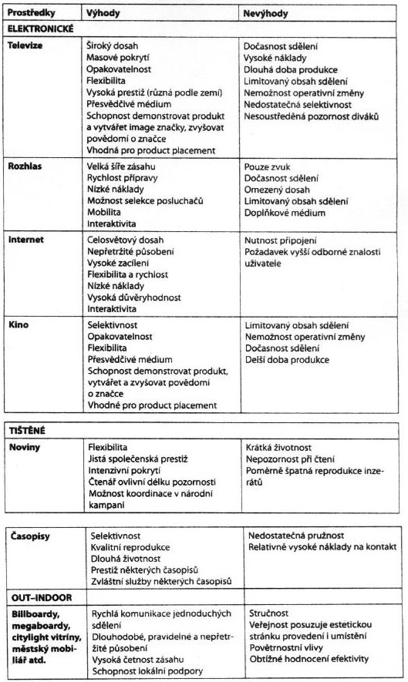

*Zdroj: PŘIKRYLOVÁ, J., JAHODOVÁ, H. (2010). Moderní marketingová komunikace. Praha: Grada Publishing, str. 72.*

#### Hodnocení kampaně

Po provedení reklamní kampaně je samozřejmě nutné ji vyhodnotit jako jakýkoliv marketingový proces, abychom zjistili, zda jsou prostředky na reklamní kampaň vynakládány efektivně a jsou pro společnost očekávaným přínosem. K měření účinnosti televizní reklamy slouží několik ukazatelů (např. Rating – míra sledovanosti, Gross Rating Points – kumulovaná sledovanost, Reach – zásah, Cost Per Thousand – cena za tisíc zásahů...), měření poslechovosti rádií nese název Radio Projekt a k jeho realizaci se používá telefonické dotazování posluchačů rádií za pomoci metody CATI, základem  měření čtenosti tisku je sledování tištěného a prodaného nákladu. U příloh je ověřován vkládaný náklad.

### Podpora prodeje

Další složkou marketingové komunikace je podpora prodeje. Narozdíl od reklamy není příliš zaměřená ani vhodná k budování dlouhodobé loajality ke značce, jedná se o konkrétní krátkodobý impuls ke koupi. Jedná se o soubor marketingových aktivit, mezi které patří například soutěže, kupony, vzorky, slevy, ale i účast na výstavách a veletrzích, tematicky souvisejících společenských akcích atd.

„Podle cílové skupiny, na kterou je podpora prodeje zaměřena, lze strukturovat následující typy podpor:

* spotřební podpora prodeje,
* obchodní podpora prodeje,
* podpora prodeje obchodního personálu.“[2]

**Spotřební podpora prodeje** je zaměřena přímo na zákazníka a jak již bylo řečeno, může mít mnoho podob. Nejčastějším nástrojem podpory prodeje je podpora na místě prodeje (POS – point of sale), také označovaná jako instore marketing. Mezi nástroje orientované na konečného spotřebitele patří např. spotřebitelské soutěže, vzorky, zvýhodněná balení atd.

**Obchodní podpora prodeje** je zaměřena na obchodní mezičlánky s cílem přesvědčit je k prodeji určitého produktu, značky; jejich větší propagaci, většímu odběru apod. Jako možné stimuly jsou běžně uváděny např. různé typy slev, zboží zdarma, podíl na nákladech za reklamu u prodejce, dárky, ale také veletrhy a výstavy.

**Podpora prodeje obchodního personálu** je prováděna za účelem zvýšení motivace prodejního personálu k informování o výrobku a jeho propagaci. Ke zvýšení výkonu personálu se používají školení, vzdělávání, tréninky, prémie, soutěže (např. dle objemu prodeje) atd.

Z přehledu vyplývá, že některé nástroje se nedají jednoznačně zařadit do jednoho z typů podpory prodeje a lze je tedy přizpůsobené využít na jakoukoliv formu podpory prodeje. Jak již bylo řečeno, podpora prodeje je krátkodobý podnět a nejlepšího efektu dosáhne v kombinaci s ostatními nástroji marketingové komunikace. Samozřejmě si jako u ostatních marketingových aktivit nejprve stanovit cíle, kterých chceme za pomoci podpory prodeje dosáhnout a splnění těchto cílů následně po ukončení kampaně ověřit. Cílem těchto analýz je opět zajisti, aby prostředky spojené s podporou prodeje byly vynaloženy účinně a přinesly firmě očekávaný efekt.

### Osobní prodej

V následující kapitole se pouze ve stručnosti zmíníme o osobním prodeji, který je jedinou formou marketingové komunikace probíhající pouze pomocí osobní komunikace. Díky tomuto specifiku (dlouhodobý kontakt s jednou určitou osobou) je charakteristický spíše pro průmyslové (B2B – Business to business) trhy, které jsou v této práci mimo náš zájem, avšak lze se s ním setkat i na spotřebitelských trzích. Osobní prodej nemusí probíhat tváří v tvář, jak by název možná mohl naznačovat, ale řadí se k němu i např. telemarketing, kdy je zákazník oslovován pomocí telefonu nebo interaktivní telemarketing, kdy zákazník sám volá na telefonní linku (zpravidla bezplatnou), kde se může o produktech informovat nebo je nakupovat.

Hlavní výhodou osobního prodeje je, že prodejce se může vždy přizpůsobit aktuální situaci a dle potřeby měnit přístup k zákazníkovi a může se zákazníkem budovat dlouhodobý vztah. Jelikož je však tento způsob pro běžné zboží neúměrně nákladný, využívá se převážně u zboží, kde je osobní komunikace nezbytná. Osobnímu prodeji se tedy nebudeme věnovat hlouběji, jelikož na základě výše uvedeného není k použití v segmentu prodeje luxusních automobilů příliš vhodný.

### Direct marketing

Jako další v pořadí si uvádíme direct marketing, jelikož jsou některé jeho součásti podobné osobnímu prodeji, smyslem direct marketingu je však snaha o budování stálého individuálního vztahu se zákazníky za použití interaktivní komunikace. Cílem přímého marketingu je získávat reakce zákazníků na podněty, které jsou jim sdělovány následujícími způsoby:

„Podle federace evropského direct marketingu (FEDMA) se direct marketing klasifikuje do následujících čtyř skupin: reklama s přímou odezvou, direct mail, telemarketing a on-line marketing.

Nástroji přímého marketingu jsou katalogy (klasické papírové a elektronické na internetu), publicita poštou (direct mail), neadresovaná reklama (tzv. od dveří ke dveřím), prodej telefonem, prodej rozhlasovou a televizní reklamou, reklama v tisku s kupony, internet.“[3]

Použitelnými nástroji pro segment luxusních vozů se jeví být pouze direct mail a on-line marketing, proto se dalším součástem direct marketingu, jako jsou katalogový prodej, zásilkový prodej, teleshopping atd. nebudeme již dále věnovat.

Direct mail je přímé oslovování konkrétních zákazníků pomocí pošty. Může se jednat jak o katalogy, ceníky, objednávkové listy atd., tak i např. o informace o aktuálních nabídkách. Direct mail je vhodný k propagaci segmentu luxusních vozů zejména z důvodu, že umožňuje cílit pouze na vybrané konkrétní zákazníky, u nichž očekáváme zájem o naši nabídku. Základem úspěchu direct mailu je kvalitní databáze kontaktů.

*Tabulka 2 Výhody direct marketingu*

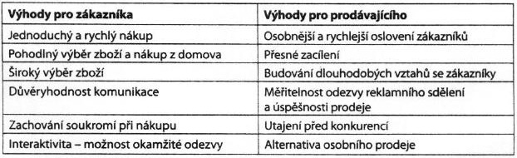

*Zdroj: PŘIKRYLOVÁ, J., JAHODOVÁ, H. (2010). Moderní marketingová komunikace. Praha: Grada Publishing, str. 95.*

On-line marketing je nejnovější formou direct marketingu a kombinuje v sobě prvky ostatních typů direct marketingu, převedené do digitální podoby. Jeho cílem je opět dosažení zpětné vazby od zákazníků. V segmentu luxusních vozů je použitelný například e-mailové oslovování (modernější podoba direct mailu), či například interaktivní webové stránky produktů, na kterých lze nalézt informace, nechat si je zaslat, kontaktovat prodejce, prohlédnout si varianty produktu atd.

Určité formy direct marketingu se jeví jako vhodný nástroj marketingové komunikace cílící na malou cílovou skupinu tak specifického segmentu, jako jsou luxusní vozy, neboť umožňuje oslovovat pouze relevantní zákazníky a budovat s nimi dlouhodobý vztah, šetří firmě náklady za neefektivní reklamu a přímá komunikace s movitým zákazníkem může být v tomto segmentu pro udržení jeho loajality klíčová, jelikož při koupi výrobku v hodnotě několika milionů korun by měl mít zákazník pocit, že je pro společnost „váženým zákazníkem“.

### Public Relations

Na začátku kapitoly o public relations, neboli vztahů s veřejností, si nejprve uvedeme definici podle Kotlera: „Budování dobrých vztahů s různými cílovými skupinami díky získávání příznivé publicity, budování dobrého „image firmy“ a řešení a odvracení nepříznivých fám, pověstí a událostí. Mezi hlavní nástroje PR patří vztahy s tiskem, publicita produktu, firemní komunikace, lobování a poradenství.“[4]

Z definice vyplývá, že se PR zaměřuje na informování, ovlivňování a přesvědčování různých skupin veřejnosti s cílem vytvořit porozumění mezi společností a těmito cílovými skupinami. Cílové skupiny PR se dělí na **interní veřejnost** (tzv. primární stakeholders) - např. zákazníci, vlastníci, zaměstnanci, dodavatelé, atd. a na **externí veřejnost** (tzv. sekundární stakeholders) – obyvatelstvo, média, vládní instituce, banky, lobbyistické skupiny... Jelikož je spektrum cílových skupin i samotný obsah PR značně rozsáhlý a různorodý, můžeme se běžně v literatuře setkat s rozdělením na tyto oblasti:

* „vztahy s médii (media relations);
* různé formy externí a interní komunikace organizace;
* organizování událostí (events);
* lobbování (lobbing);
* public affairs;
* krizová komunikace.“[5]

Jak bylo řečeno výše, PR obsahuje velké množství specifických nástrojů a není možné v této práci podrobně popsat všechny z nich, proto se dále budeme věnovat pouze nástrojům public relations vhodným ke komunikaci segmentu luxusních vozů.

#### Media press relations

Základním a nejrozšířenějším nástrojem PR jsou vztahy s médii (Media Press Relations). Tento jev samozřejmě není náhodný, neboť média jsou pro naprostou většinu populace prvotním zdrojem informací, čili jejich vliv na veřejnost je zcela zásadní. Smyslem MPR je spolupráce s novináři a předkládání jim takových materiálů, které společnosti skrz sdělovací prostředky zajistí informování veřejnosti a budování pozitivní publicity.

„Je nutno mít na zřeteli, že jde o činnost s dlouhodobou návratností, vycházející z respektu k nezávislosti, objektivnosti a zájmu médií. Výsledkem je pak mediální výstup, který díky prezentaci prostřednictvím novináře, tedy nezávislé osoby, bývá vnímán důvěryhodněji než klasické reklamní sdělení.“[6]

Základním nástrojem komunikace s médii je **tisková zpráva**. Jejím obsahem bývají informace o firmě, výrobcích, novinkách apod. Tisková zpráva má pevně stanovenou strukturu, jež je popsána na následujícím obrázku:

Obrázek 2 Struktura tiskové zprávy

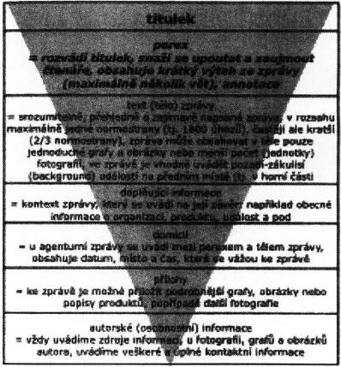

*Zdroj: STUCHLÍK, J., ČICHOVSKÝ, L. (2010). Reklama a Public Relations. Praha: VŠEM, str. 121.*

Základním pravidlem pro psaní tiskové zprávy je, že by měla být stručná a přehledná a důraz by měl být kladen na důležité informace. Informace by měly být seřazeny sestupně od nejdůležitějších k méně důležitým a celý text by měl dodržovat jasnou strukturu a srozumitelnost. Tisková zpráva začíná titulkem – nadpisem, který by měl jasně pojmenovat, o co se ve zprávě jedná. Pod titulkem následuje perex, což je část zprávy, která blíže rozvádí a popisuje titulek. Následuje tělo zprávy, což je její nejdelší část, která obsahuje všechny důležité informace, které chceme novinářům sdělit. Doplňující informace obsahují informace, které nejsou přímo hlavním smyslem sdělení tiskové zprávy, ale neměly by v ní zůstat nezmíněny. V domicilu je uvedeno místo, datum a čas související s tiskovou zprávou. Na konci tiskové zprávy se uvádějí kontaktní informace (telefon, e-mail...) na osobu odpovědnou za zprávu pro případ nutnosti získání doplňujících informací atd. Součástí tiskové zprávy bývají zpravidla také přílohy.

Součástí media press relations jsou také tiskoviny vydávané přímo organizací, ať už pro interní, tak i externí komunikaci. Příkladem firemní literatury mohou být např. firemní noviny, výroční zprávy, e-ziny apod. Tyto mohou samozřejmě sloužit také jako zdroje informací pro novináře, jejich primární využití je však většinou mířeno přímo na veřejnost.

Dalším důležitým nástrojem MPR jsou **tiskové konference**. Uspořádání tiskové konference je záležitostí mnohem nákladnější, než rozesílání tiskových zpráv, proto by se jich mělo využívat pouze v případech, kdy organizace předává informace, které není možné předat v tiskové zprávě. Výhodou tiskové konference je osobní kontakt novinářů s představiteli organizace, odborníky v oboru, klíčovými zaměstnanci apod. Dále mohou novináři okamžitě získat doplňující informace, přesvědčit se o předkládaných skutečnostech atd.

Během tiskových konferencí (nejen) zpravidla novináři dostávají tzv. press kit/press pack, který obsahuje informační materiály o společnosti, produktu atd. Může obsahovat firemní tiskoviny, CD, DVD, katalogy; ale také propagační předměty a dárky pro novináře, popř. vzorky produktů atp. Press kit by měl být pro upoutání pozornosti zhotoven originálním způsobem.

Posledním nástrojem MPR, o kterém budeme hovořit, je **rozhovor**. Rozhovor – interview může být dalším účinným způsobem komunikace organizace s veřejností. Aktérem rozhovoru nemusí být pouze představitel společnosti, ale také společností najatý odborník v oboru, celebrita atd., vystupující jako tzv. ambasadoři značky, kteří značku veřejně za úplatu propagují. Podle konceptu opinion leaders jsou takovéto osobnosti veřejností považovány za věrohodné.

Pro úspěch aktivit MPR společnosti je třeba dodržovat stanovená pravidla komunikace s novináři stejně tak jako samotná pravidla realizace konkrétních nástrojů.

#### Event marketing

Dalším významným nástrojem PR je tzv. **zážitkový marketing** – event marketing. Jeho smyslem je pomocí organizování událostí, zážitků podpořit image společnosti a budovat dlouhodobý vztah se zákazníky. Event marketing v sobě tedy nese nejen samotný obsah, který zákazníkům chceme sdělit, ale také určitý emocionální zážitek. Scénář eventu by samozřejmě měl korespondovat se značkou, produktem, její image a měl by být tematicky zaměřen na cílovou skupinu společnosti. Jako příklady events si můžeme uvést různé oslavy, stánky na veletrzích, dny otevřených dveří, doprovodné programy kulturních akcí a mnoho dalších. Typy eventů tedy mohou být velmi odlišné, společným faktorem pro ně je snaha o to, aby si návštěvník uložil zážitek do paměti v přímé vazbě na společnost, která pro něho zážitek zprostředkovala. Jako příklad společnosti využívající v marketingové komunikaci hojně event marketing si můžeme uvést Red Bull, který pořádá, popřípadě sponzoruje každoročně akce, většinou související s adrenalinovými sporty. Vazba mezi zvýšenými fyzickými výkony a pitím energetického nápoje je zde zcela zřejmá.

#### Sponzoring

V této kapitole se pouze ve stručnosti zmíníme o sponzoringu. Jedná se o nástroj public relations, jehož smyslem nejsou primárně komerční cíle, ale zlepšení image a získání pozitivní publicity společnosti. Principem sponzoringu je, že sponzor (společnost) nabízí sponzorovanému (např. sportovní klub, škola, nemocnice, kulturní akce apod.) službu (peněžitý dar, věcný dar...) za protislužbu (zobrazování loga sponzora, účast na akcích sponzora, propagace sponzora). Efekt sponzoringu na komerční úspěch společnosti není prokázán, ale přispívá k dobré image, goodwillu společnosti. Při realizaci sponzoringu je opět samozřejmě důležité nejprve zvolit vhodně subjekt, který chceme podporovat, aby byla zřejmá souvislost mezi ním a společností nebo tak, aby se o něm dozvěděla co největší část cílové skupiny organizace.

Dalších forem public relations je celá řada, rozsah BP však nedovoluje vytvořit vyčerpávající popis celého tohoto oboru. Pro téma mé bakalářské práce nejsou další nástroje PR jako public affairs, lobbing, krizová komunikace atd. relevantní. Na konec kapitoly tedy shrňme, že public relations nemá za cíl okamžitě zvýšit komerční úspěch firmy, ale především budovat dlouhodobý vztah mezi společností a zákazníkem, zlepšovat image společnosti a zajistit pozitivní publicitu.

#### CRM

Customer Relationship marketing – **vztahový marketing** – se zabývá budováním dlouhodobých dobrých vztahů mezi společností a zákazníky (popř. jinými partnery). Cílem vztahového marketingu je získání a udržení nových zákazníků, nejedná se tedy o prostředek k jednorázovému posílení prodeje, ale o vybudování dlouhodobého oboustranně prospěšného vztahu. Jak je uvedeno v knize P. Kotlera: Moderní marketing, vztahy můžeme rozdělit do pěti úrovní:

* „**Základní.** Prodejce firmy prodá výrobek, ale dále už se o nic nestará.
* **Reaktivní.** Prodejce prodá výrobek a požádá zákazníka, aby jej kontaktoval, pokud se vyskytnou jakékoli problémy nebo nejasnosti.
* **Odpovědný.** Prodejce krátce po prodeji zákazníka kontaktuje a zjišťuje, zda produkt splňuje zákazníkovo očekávání. Prodejce také od zákazníka získá náměty na vylepšení produktu nebo konkrétní oblasti, s nimiž zákazník nebyl spokojen. Tyto informace pomáhají firmě neustále vylepšovat nabídku.
* **Proaktivní.** Prodejce nebo jiní zaměstnanci firmy občas zákazníka kontaktují s informacemi o vylepšených nebo nových produktech.
* **Partnerský.** Firma se zákazníkem neustále spolupracuje, aby zjistila, jak může poskytovat lepší hodnotu.“[7]

Z tohoto přehledu je patrné, že pro každou firmu či produkt musí být zvolen správný přístup k zákazníkům a z ekonomických důvodů není možné využívat stejný přístup k zákazníkům prodejců vozů Dacia a Ferrari. Obecně lze říci, že čím je počet zákazníků nižší a ziskové marže vyšší, tím více pozornosti věnuje společnost komunikaci se zákazníky, jak je naznačeno na následujícím obrázku:

Obrázek 3 Úrovně vztahů podle ziskové marže a počtu zákazníků

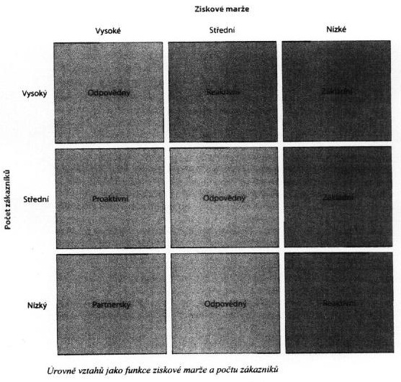

*Zdroj: KOTLER, P. et al. (2007). Moderní marketing. Praha: Grada Publishing, str. 550.*

Z tohoto obrázku tedy vyplývá, že prodejci luxusních automobilů se budou koncentrovat v levém dolním rohu tabulky. Nemůžeme s určitostí říci, že budou prosazovat pouze partnerský přístup, ale tendenčně se vždy budou blížit více partnerskému než základnímu přístupu.

Na konec kapitoly tedy uveďme, že CRM je snaha společnosti o to, aby se každý ze zákazníků necítil jako jeden z tisíce, ale tak, že právě on je pro společnost ten nejdůležitější. (Čím větší počet zákazníků máme, tím je toto samozřejmě složitější, finančně i časově náročnější; někdy dokonce nemožné.)

## Rozdíly marketingové komunikace běžného a luxusního zboží

V teoretické části bych se chtěl dále věnovat rozdílům v marketingové komunikaci běžných výrobků a luxusního zboží.

Pro jasné rozlišení automobilů běžné produkce a luxusních vozů se nejprve budeme věnovat pojmům branding a značka.

### Značka

Klíčovým znakem každé společnosti nesoucím v sobě informace o jejích produktech je značka. Na začátek kapitoly si uvedeme definici pojmu značka dle Kotlera: „Značka může být vyjádřena jménem, slovním spojením, znakem, symbolem, ztvárněna obrazem, případně kombinací všech uvedených prvků; k základním funkcím značky patří identifikace výrobků a služeb dané firmy a diferenciace, tj. odlišení od konkurenčních firem.“[8]

Značky pomáhají zákazníkům v orientaci mezi produkty a vypovídají o jejich kvalitě. Značka tedy zaručuje zákazníkovi určitý standart; je to jakási „záruka“ pro spotřebitele, což způsobuje, že ze dvou identických výrobků označí zákazník za kvalitnější výrobek opatřený značkou. V literatuře se běžně rozlišují tři základní funkce značky: identifikační, komunikační a ochranná.

Z výše uvedeného vyplývá, že jedna společnost může vlastnit více značek a díky nim lépe segmentovat trh. Měřítkem úspěšnosti značky je její **hodnota**.

#### Hodnota značky

Hodnota značky je dána nejen kvalitou výrobků, ale i dalšími faktory, jako je její známost, loajalita zákazníků apod.

„Hodnota značky je dána loajalitou zákazníků, známostí značky, tím, do jaké míry je zosobněním kvality, a tím, jak silně s ní spotřebitelé výrobky ztotožňují; dále je ovlivňována patentovou ochranou výrobků, které jsou jí označeny, a svou pozicí v rámci distribučních a průmyslových sítí.“[9]

Vysoká hodnota značky je tedy cenným aktivem společnosti, tato „abstraktní“ veličina je však prakticky neměřitelná, proto existují pouze odhady, které se nemusí zcela shodovat s realitou. Značka by samozřejmě měla mít delší životnost než její produkty a měla by budovat a nést v sobě onu tradici, známost a loajalitu zákazníků.

#### Název značky

Pro vnímání značky je klíčový její název. Při tvorbě názvu by měl být vzaty v potaz faktory jako samotný produkt, jeho užitné vlastnosti, specifika cílové skupiny apod. Pro název značky se v literatuře běžně uvádějí následující kritéria:

Název by měl být originální, vyjadřovat charakteristické vlastnosti či kvalitu produktu, měl by vyvolávat pozitivní asociace, musí být snadno vyslovitelný a zapamatovatelný. U tohoto bodu je nezbytné zmínit, že by název měl být jednoduše přeložitelný, aby překladem nedošlo ke změně významu nebo dvojsmyslu apod.

Název by dále měl být kompatibilní s ostatními značkami společnosti, popř. by měl umožňovat budoucí rozšíření o další produkty. Aby mohl být název zaregistrován a právně chráněn, musí samozřejmě být volný (tzv. disponibilita).

Výrobce má čtyři možnosti, pod jakou značkou přivést produkt na trh. Rozsah práce mi nedovoluje věnovat se tomuto tématu podrobněji, proto si zde pouze uvedeme jejich výčet dle Kotlera: „

* **Značka výrobce (národní značka)**

Značka vytvořená a vlastněná výrobcem výrobku nebo služby.

* **Soukromá značka (značka prodejce, distributora či obchodu)**

Značka vytvořená a vlastněná distributorem výrobku či služby.

* **Licencovaná značka**

Výrobek nebo služba, která používá název značky nabídnutý vlastníkem značky držiteli licence za sjednaný poplatek.

* **Co-branding**

Použití zavedených značek dvou různých firem na jednom produktu.“[10]

Pro segment luxusních a sportovních vozů se samozřejmě využívá první jmenovaný způsob – značka výrobce. Značka výrobce (nejen luxusních) vozů v sobě nese právě onen typický charakter, tradici, kvalitu a právě značka vozu samotná bývá pro část zákazníků v tomto segmentu rozhodujícím faktorem, neboť koupi jakéhokoliv luxusního zboží nepředchází zcela racionální rozhodovací proces, ale zákazník se rozhoduje pro určitou značku právě z důvodu její tradice, charakteru a především „image“. Tyto vlastnosti jsou samozřejmě spjaty přímo s výrobcem a jeho historií.

Na tomto místě by bylo vhodné navázat kapitolou o **brandingu**.

### Branding

Pojem branding není synonymem pro opatření produktu značkou, i když by se na první pohled mohlo zdát, že se o synonyma jedná. Branding je však označení pro proces spojený se zasazením značky do určitého „kontextu“, vytvoření určitého obrazu a toho, jak by měla být značka vnímána. Jak uvádí Matthew Healey, branding v dnešní podobě spojuje těchto pět prvků:

* „positioning;
* Příběh;
* Design;
* Cenu; a
* Vztah se zákazníkem.“[11]

Jak již bylo zmíněno výše, smyslem positiongingu je definování obsahu značky a také to, jak bude značka zákazníky vnímána a srovnávána s konkurencí.

Smysl příběhu byl také již nastíněn výše. Příběh spjatý se značkou je právě jedním z důvodů, proč si konkrétní značku zákazníci vybírají. Čím je cena výrobku vyšší, tím důležitější je příběh, historie spojená se značkou. V segmentu luxusních a sportovních vozů je tedy tento bod velmi podstatný, neboť značná část zákazníků se rozhoduje právě na základě vyprávění spojeného se značkou. (Např. Ferrari - tradice závodních úspěchů; Porsche – více než čtyřicetiletá evoluce nejtypičtějšího modelu značky, 911; atd.)

Design v tomto smyslu nemá stejný význam, jak je běžně chápán v českém jazyce, díky ne zcela přesnému překladu. Designování – „návrh“ - se týká všech aspektů produktu, ne pouze vizuální podoby. Týká se samotné podstaty produktu, jeho funkcí, obalu, názvu atd.

Dalším významným aspektem je cena. Cenová politika je pro značku klíčová a v segmentu luxusního zboží platí dvojnásob, že jakékoliv snížení ceny může mít pro image značky zničující následky. Například společnost Ferrari nemá v zájmu vyrábět sportovní vozy s cenou pod tři miliony korun, i přesto, že má veškeré potřené know-how i technologické zázemí, z důvodu zachování exkluzivity jejích vozů. Nová „lidovější“ řada by pravděpodobně způsobila odliv tradičních zákazníků a významné ztráty automobilky v segmentu dražších vozů s vyšší marží. O tom se přesvědčil Jaguar s modelem X-type, který měl rozšířit nabídku značky směrem dolů, byl to však pouze překarosovaný Ford Mondeo, což image značky významně poškodilo a dotklo se negativně i jejích původních, dražších modelů.

Řízení vztahu se zákazníkem jsme se věnovali již výše, proto není nutné podrobně se tímto bodem zabývat, pouze zopakujeme, že se jedná o snahu společnosti vytvořit se zákazníkem dlouhodobý emocionální vztah.

Na konec této kapitoly bychom tedy měli shrnout, že smyslem brandingu je zajištění úspěchu výrobku pomocí dílčích cílů, které jsou přehledně klasifikovány v Healeyho knize Co je branding?:

* „posílit dobrou pověst;
* Zvýšit loajalitu;
* Zajistit kvalitu;
* Podpořit vnímání větší hodnoty, aby mohl být produkt prodáván za vyšší cenu (anebo aby dosáhl při stejné ceně vyšších prodejů); a
* Ujistit zákazníka, že vstoupil do pomyslného světa vyznávajícího stejné hodnoty.“[12]

Problematika brandingu je velmi rozsáhlá a není ji možné v tak malém rozsahu postihnout celou, uvedli jsme si zde jen minimum nutné k pochopení jeho funkce. Branding automobilových značek (ať už luxusních či běžných) musí být obzvláště propracovaný, neboť automobil je jednou z nejdražších věcí, které si člověk ve svém životě kupuje a přikládá tedy značce výrobku značný význam.

### Marketingová komunikace luxusního zboží a služeb

Částečně jsme si tedy již nastínili, že marketingová komunikace zboží běžné spotřeby a luxusního zboží má značně odlišné charakteristiky, nyní se tedy zaměříme na charakteristiku marketingové komunikace v segmentu luxusních a sportovních vozů.

Podle výsledků výzkumu komunikační skupiny Mather: Češi a luxusní značky z roku 2010, kterého se zúčastnilo 307 manažerů významných českých firem, si Češi spojují luxus na prvním místě právě v souvislosti s automobily. Další segmenty s jejich procentuálním zastoupením jsou uvedeny v grafu níže:

*Graf 1 Jaký spotřební segment spojují Češi s luxusem*

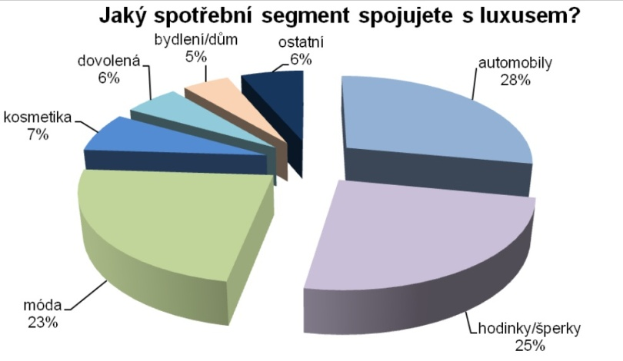

*Zdroj: MATHER. (2010). Češi a luxusní značky. http://www.advertures.cz/system/documents/10/original/Studie_Mather_luxusni_znacky_FIN.pdf*

Dle studie je luxus v České republice vnímán spíše jako prostředek demonstrace sociálního postavení, než způsob uspokojení spotřebitelových smyslů. Češi si spojují luxus s neobyčejnými zážitky (dovolená, večeře, ...) jen ve velmi malé míře, jednoznačně vedou segmenty výrobků, u kterých je jejich cena na první pohled patrná a lze jimi jednoduše dát najevo, že dotyčný si onu věc může dovolit (autmobily, móda, šperky...). Dalším specifikem a paradoxem českého trhu je, že jsou zde považovány za luxusní značky, které v západním světě za luxusní považovány nejsou (a ani to není jejich cílem). Tyto charakteristiky mají samozřejmě kořeny v české minulosti před rokem 1989, kdy byl jakýkoli výrobek západní provenience u nás považován za „luxusní“ jednoduše jen proto, že tu nebyl k dostání. Jistým mezistupněm mezi běžnými a luxusními značkami jsou tzv. značky prémiové, kam často spadají výše zmiňované značky v ČR považované za luxusní. Typickým příkladem z automobilového průmyslu může být značka Volvo, která je v České republice často stavěna jako rovnocenný konkurent pro německé vozy Mercedes Benz, BMW a Audi, ale v zahraničí za stejně prestižní považována není.

Kritéria luxusní značky dle výsledků studie jsou uvedeny v grafu:

*Graf 2 Co musí značka splňovat, aby se o ní dalo mluvit jako o luxusní značce*

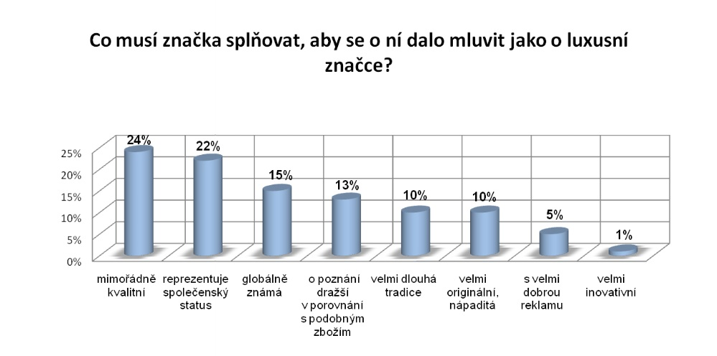

*Zdroj: MATHER. (2010). Češi a luxusní značky. http://www.advertures.cz/system/documents/10/original/Studie_Mather_luxusni_znacky_FIN.pdf*

Charakteristiky luxusní značky se v podstatě shodují s dříve uvedenými, graf však potvrzuje specifika českého trhu. Téměř čtvrtina respondentů (22%) uvedla, že značka musí umět reprezentovat společenský status, ale pouhých deset procent uvedlo jako důležitou charakteristiku tradici, které bývá v zahraničí přikládán mnohem větší význam.

Důkazem pro spojení luxusu a segmentu automobilů v České republice může být výsledek průzkumu sestavující žebříček Top 5 luxusních značek zboží dlouhodobé spotřeby, ve kterém čtyři z pěti pozic obsadily značky automobilů (1. Rolls Royce, 3. Ferrari, 4. Lamborghini a 5. Audi), pouze na druhé místo se vklínila elektronika Miele (typický příklad prémiového zboží v ČR považovaného za luxusní).

Marketingová komunikace luxusních a sportovních automobilů se zaměřuje na vlastnosti vozu, které ho odlišují jak od automobilů běžné produkce, tak od konkurenčních značek. Zatímco reklama na běžné automobily zahrnuje především faktické údaje (akční ceny, akční výbavu zdarma, počet airbagů, velikost zavazadlového prostoru, spotřebu atd.), luxusní vozy se zaměřují spíše na subjektivní a často nehmatatelné charakteristiky vozu (design, zvuk, pohodlí, emoce při řízení atd.), jsou to právě ty vlastnosti vozu, které zákazníkovi běžný automobil nemůže nabídnout.

Komunikace by měla zdůrazňovat typický charakter značky, daný její tradicí, historickým vývojem. Ke každé značce se váže „příběh“, na jehož základě se zákazník rozhoduje, jelikož v tomto segmentu lze určitou kvalitu, výbavu atd. považovat za samozřejmost. U luxusních a sportovních vozů to bývají výkony, typický design, typický zvuk motoru, komfort apod. Například značka Ferrari buduje svoji pověst na závodních úspěších, Jaguar má pověst „aristokratického vozu“ atd. Všechny tyto vlastnosti vyzdvihují jedinečnost a specifický charakter těchto vozů.

Další klíčovou odlišností luxusních a sportovních vozů od běžné produkce jsou využité materiály a technologie. Jedná se jednak o technologie použité ve výrobě, jako například svařování laserem, lepení karoserie apod. a dále o materiály použité přímo ke konstrukci vozu. Pro sportovní vozy bývají typické materiály zvyšující pevnost a snižující hmotnost karoserie, jako např. karbon nebo hliník, v luxusních vozech se jedná spíše o materiály použité přímo v kabině (kvalitní kůže, vzácné pravé dřevo apod.). Jedná se o materiály a technologie dostupné pouze pro tento segment vozů, neboť zmíněné materiály a technologie jsou pro masovou produkci příliš nákladné.

Dalším důležitým prvkem marketingové komunikace je slogan značky, zpravidla se týkající právě jejího jedinečného charakteru, určité invence, spojené s firmou apod. Tyto slogany často odkazují na značkou vyvinuté či používané technologie nebo dlouholetou tradici a historii. Například automobilka Audi využívá již déle než dvacet let slogan „Vorsprung durch Technik“ – Náskok díky technice, založenému na prvenství firmy ve využití pohonu všech kol v osobních automobilech a následnému aktivnímu přístupu k moderním technologiím v automobilovém průmyslu; slogan automobilky BMW zní „Freude am Fahren“ – Radost z jízdy, jenž odkazuje na sportovní a řidičsky zábavné naladění podvozků svých automobilů atp.

# Analytická/praktická část práce

V praktické části práce se zaměříme na konkrétní prodejce luxusních a sportovních vozů v Praze a na základě vyhodnocených informací se dále pokusíme sestavit ideální komunikační mix pro fiktivní showroom luxusních vozů. K prozkoumání situace na českém trhu luxusních vozidel jsem navštívil desítku pražských autosalonů a snažil se získat co nejvíce relevantních informací o jejich marketingové komunikaci. Jednalo se jak o autosalony autorizované, tak i neautorizované prodejce. Rozdíly mezi nimi si specifikujeme dále.

Jak si také uvedeme dále, rozdíly v přístupu k marketingové komunikaci jednotlivých prodejců se v jistých aspektech značně liší a ne každý prodejce se snaží o systematický marketingový přístup k trhu. Na začátku kapitoly si nejprve charakterizujeme shodné znaky v marketingové komunikaci všech těchto prodejců luxusních vozů, dále se budeme zabývat konkrétními příklady marketingové komunikace jednotlivých prodejců.

Jak jsme si již uvedli v teoretické části práce, každá značka se snaží o vytvoření svého osobitého nezaměnitelného charakteru, „image“, který značku odlišuje od konkurence na trhu a snaží se vystihnout „filozofii“ značky. Tento charakter se netýká pouze produktů, které společnost nabízí, ale prostupuje celou její marketingovou komunikací. Koresponduje s ním obsah firemních tiskovin, vizuální podoba showroomu, nabízené doplňkové služby a mnoho dalších náležitostí, které si uvedeme dále.

V praktické části se budeme věnovat nejprve reklamě prodejců luxusních automobilů, dále pak public relations, jelikož nástroje public relations jsou v tomto segmentu využívány ve značně větší míře než reklama.

## Reklama

Jak jsme si již uvedli výše, reklama na luxusní vozy komunikuje zcela odlišné vlastnosti oproti běžným vozům. Zatímco reklama na běžné vozy bývá zpravidla postavena na nějakém zvýhodnění nebo slevě, jako jsou například akční ceny, speciální edice s příplatkovou výbavou zdarma, sada zimních pneumatik, nosič na kolo a podobně, reklama na luxusní vozy komunikuje onu odlišnost od běžných a konkurenčních vozů. Jedná se o to, jaké výhody nebo pocity vlastnictví tohoto vozu přináší a působí ne na zákazníkovu racionální stránku („Raději než Seat Ibiza si koupím Škodu Fabia, protože k ní dostanu klimatizaci zdarma.“), ale na jeho emotivní stránku („Nechám se hýčkat luxusem, který mi značka Jaguar může nabídnout.“). V segmentu luxusních vozidel se tedy zpravidla jedná o tzv. imageovou reklamu, která má zlepšit image značky, posílit povědomí o prodejci atd., spíše než donutit zákazníka jít si koupit konkrétní zvýhodněný automobil. Neznamená to ovšem, že by akční ceny nebyly v tomto segmentu komunikovány nikdy, ale dochází k tomu např. pouze při výprodejích starých skladových vozů, loňských modelových roků, výběhových modelů apod.

### Tisková reklama

Prodejci luxusních a sportovních vozů svou reklamu umísťují samozřejmě do tematicky souvisejících periodik, nejčastěji do automobilových časopisů, popřípadě lifestylových magazínů. K propagaci luxusních vozů jsou vhodnější časopisy zabývající se spíše dražšími automobily, proto prodejci v tomto segmentu neinzerují v běžných motoristických časopisech (např. Svět motorů, Auto Tip), ale v časopisech primárně se zabývajících dražšími vozy. Jako příklady si zde uvedemespolečnosti Exclusive Cars Bohemia, která inzeruje v časopisech Top Cars, Speed a FHM (lifestylový magazín); společnost Infiniti se zaměřuje především na inzerci v týdeníku Autocar. Ukázky jejich inzerátů jsou součástí příloh.

Na obrázcích níže si pro porovnání uvádíme příklady imageové reklamy a reklamy na zlevněné skladové vozy:

Obrázek 4 Ukázka imageové reklamy

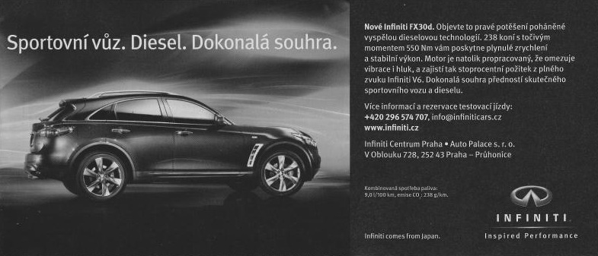

*Zdroj: AUTOCAR. (25/2010). Praha: Stratosféra, s. 11.*

Obrázek 5 Ukázka reklamy na skladové vozy

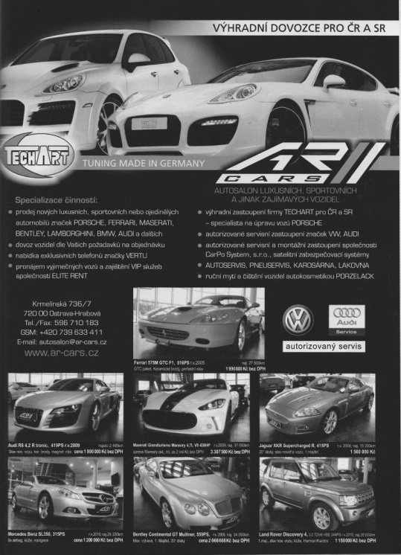

*Zdroj: SPEED. (06/2011). Praha: Stratosféra, s. 65.*

Tištěná reklama je dále využívána také ve formě billboardů. Jedná se zpravidla o billboardy s cílem zvýšení povědomí o autosalonu a jeho image, popřípadě uvádění nových modelů na trh. Výjimečně mohou být billboardy využity i ke komunikaci akčních slev, v obecné rovině však není tato forma komunikace slev v tomto segmentu příliš vhodná. Důležitým faktorem je strategické umístění billboardů, neměly by se nacházet v příliš velké vzdálenosti od showroomu, jelikož jejich smyslem je přinutit zákazníka showroom navštívit, proto by měly být umístěny vhodně na příjezdových cestách k prodejně, často přímo i s orientačními informacemi, kudy se k prodejně dostat.

### Televizní reklama a product placement

České autosalony s luxusními vozy nevyužívají televizní reklamu, soustřeďují se především na internet a dále na již zmíněnou tiskovou reklamu. V minimální míře se vyskytuje televizní reklama vytvořená přímo automobilkou, objevující se zejména při vstupu nových modelů značky, popř. nové značky, na trh. Žádný z prodejců, které jsem navštívil, televizní reklamu nevyužívá a nenašel jsem ani příklad od jiných než mnou navštívených prodejců. Tato skutečnost je samozřejmě dána vysokými náklady na televizní reklamu, ze kterých by maximum bylo vynaloženo zbytečně, jelikož cílovou skupinu tohoto segmentu lze zasáhnout mnohem efektivněji než použitím televizní reklamy, která sice zasáhne velký počet lidí, ale pouze velmi malé procento jsou relevantní potenciální zákazníci. Cílová skupina segmentu luxusních vozů je velmi malá, proto je pro prodejce efektivnější a vhodnější volit specifičtější, adresnější způsob komunikace se zákazníky. Z mnou oslovených prodejců pouze jediný – Infiniti – využívá ke své propagaci televizní vysílání. Infiniti využívá televizi formou product placementu, jejich SUV model FX se pravidelně objevuje v seriálu TV Prima Cesty domů. Prodejce zapůjčil k natáčení zdarma vůz, kterým jezdí jedna z hlavních postav seriálu. Tento přístup je oboustranně výhodný, neboť televize získá zdarma potřebnou rekvizitu výměnou za službu prodejci, že jeho produkt bude viděn v hlavním vysílacím čase v televizi. Cílem je především zvýšit image značky, popřípadě ji upravovat tak, jak chceme, aby byla zákazníky vnímána. Product placement může dokonce v určitém směru působit věrohodněji než reklamy právě proto, že je nenuceně zapojen do samotného děje. Nenucenost a nenápadnost je u product placementu obzvláště důležitá, neboť násilné „našroubování“ pouhých záběrů na automobil může dosáhnout spíše opačného než požadovaného efektu. Překvapivé je, že v tomto segmentu není product placement využíván ve větší míře, neboť může být nástrojem efektivním a hlavně nepříliš finančně nákladným, i když by na první pohled mohl působit nákladným dojmem. Nákladnost samozřejmě závisí na konkrétně smluvených podmínkách, avšak právě v případě Infiniti, které vůz pouze zapůjčí a následně ho může např. prodat s minimální ztrátou jako předváděcí vůz, jelikož je vůz opotřebován zcela minimálně, neznatelně (není používaný jako běžný dopravní prostředek, slouží pouze k natočení několika scén) jsou náklady spojené s product placementem v dlouhodobém horizontu zcela minimální. Na tomto místě je důležité zmínit, že takovýto typ product placementu je vhodnější pro prodejce, kteří mají v České republice exkluzivní zastoupení značky z prostého důvodu: Pokud by se jednalo o vůz značky s velkým počtem prodejců (např. Mercedes Benz), prodejce prokazuje službu nejen sobě, ale i všem dalším prodejcům Mercedesu v České republice. Product placement těchto značek je samozřejmě také využíván, jedná se však o globální marketingovou strategii automobilky pro určitý trh, která usiluje o zvýšení image celé značky a ne podporu konkrétního prodejce.

### Internetová reklama

On-line reklama má srovnatelný charakter a podobu s tištěnou reklamou. Nejčastěji je v tomto segmentu využívána formou bannerů, které jsou umísťovány na partnerské weby a dále nejčastěji motoristick, popř. lifestylové weby buď za úplatu, nebo výměnou za umístění partnerova banneru na stránky prodejce, popř. za jakoukoliv jinou protislužbu (např. zapůjčení vozu majiteli webu, kam si přejeme umístit banner apod.). Opět záleží spíše na konkrétní domluvě podmínek, neboť bannery jsou často umísťovány na fanouškovské weby, čili je možné sjednat i jinou než finanční odměnu za umístění banneru na jejich stránky.Smyslem reklamních bannerů je přeměrování zákazníka přímo na web prodejce, kde může následně získat další informace. Níže si uvádíme jako příklad banner autosalonu Lamborghini Exner, umístěný na fanouškovském webu [www.czechlamborghini.cz](http://www.czechlamborghini.cz):

Obrázek 6 Reklamní banner společnosti Lamborghini Praha

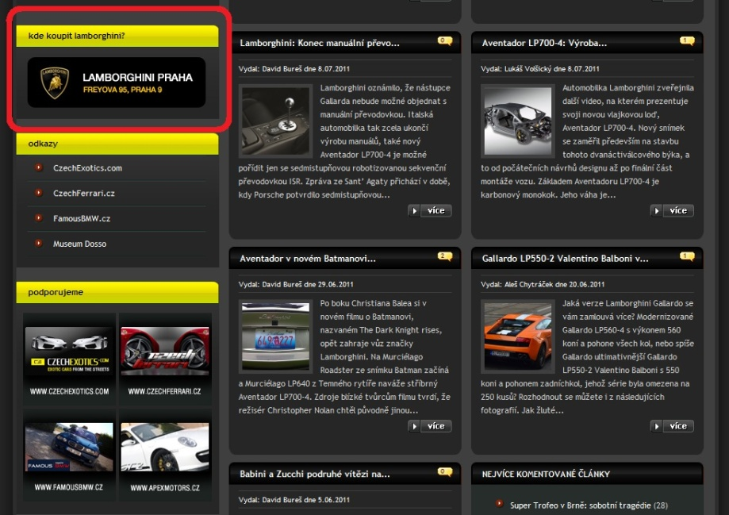

*Zdroj: homepage Czechlamborghini.cz,* [*www.czechlamborghini.cz*](http://www.czechlamborghini.cz)

Zde je banner odkazující na dovozce britské malosériové značky vyrábějící okruhové vozy Radical na serveru www. CzechExotics.com:

Obrázek 7 Reklamní banner společnosti Radical Sportscars

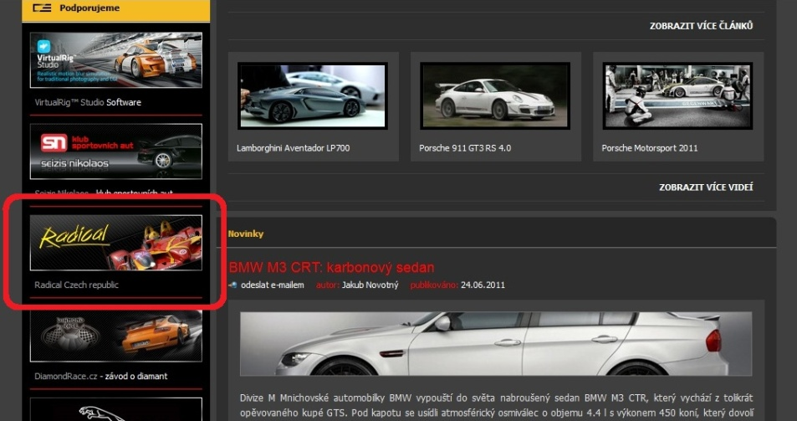

*Zdroj: homepage CzechExotics.com, www.czechexotics.com*

Všichni mnou oslovení prodejci se shodují, že prodeje jejich vozů v průběhu roku vykazují tvar sinusoidy s maximy v obdobích cca březen – červen a říjen – prosinec a minimy v obdobích leden – březen a červenec – září.

## Direct marketing

Další významnou kapitolou, které se budeme věnovat, je direct marketing. Direct marketing je v segmentu luxusních a sportovních vozů využíván velmi intenzivně, neboť jak jsme si uvedli v teoretické části práce, výhody přímého oslovení zákazníků lze nejlépe využít při prodeji dražších produktů  malé cílové skupině. Vyšší náklady spojené s tímto typem marketingu mohou při správné realizaci přinést prodejci významný efekt, jelikož je oslovována pouze relevantní cílová skupina, čehož za použití běžné reklamy nelze dosáhnout.

Při mém dotazování vybraných prodejců jsem zjistil, že každý z nich využívá ve své marketingové komunikaci direct marketing. Na základě charakteristiky tohoto typu marketingu se samozřejmě nejedná o překvapivé zjištění. Dále jsem zjistil, že prodejci zpravidla používají pouze vlastní databáze, popř. informace z databází vyměňují se svými obchodními partnery. Mnou oslovení zástupci autosalonů se shodují v tom, že jejich interní databáze se vyznačují výrazně vyšší kvalitou, než databáze zakoupené. Např. manažer společnosti Lexus Praha mi sdělil, že se jejich firma snaží získávat nové kontakty téměř výhradně od stávajících zákazníků, naopak showroom Jaguar Průhonice získává nové kontakty především od partnerských společností.

Nejčastější formou direct marketingu v segmentu luxusních a sportovních vozů je direct mail, čili písemná komunikace se zákazníkem. Stejně u jakéhokoliv jiného typu korespondence je stále více využívána její elektronická forma –e-mail. Zákazník může být písemnou formou seznamován s novými vozy v nabídce, novými službami, akčními nabídkami apod. Cílem této aktivity bývá nalákání zákazníka k návštěvě showroomu, popř. jinému aktivnímu hledání informací o předkládané nabídce (na internetových stránkách, telefonicky). Direct mail dále slouží k pozvání zákazníků na eventy pořádané společností. PR eventy se budeme hlouběji zabývat v kapitole o public relations, na tomto místě si pouze zdůrazníme, že několik dní po proběhnutí eventu by měl zástupce firmy zúčastněné zákazníky kontaktovat a získat od nich informace o jejich pocitech z prožitého zážitku a na jejich základě vyhodnotit úspěšnost eventu. Tato evaluace obvykle probíhá telefonickou formou z důvodu jednoduššího přizpůsobení situaci (získávaným informacím) a flexibilního kladení doplňujících otázek zákazníkům. V ostatních výše zmíněných případech je v segmentu luxusních a sportovních vozů upřednostňována písemná komunikace před telefonickou z několika důvodů: Např. při přestavení nového modelu je logicky mnohem jednodušší popsat ho zákazníkovi pomocí několika fotografií, než telefonicky, dále si zákazník nemusí obdržené informace nikam zapisovat, má je přehledně vytištěné na papíře (např. pozvánky k událostem) atd. Nejdůležitějším rozdílem však je, že zákazník se může cítit telefonáty obtěžován, nemusí telefonát obdržet vždy ve vhodnou dobu atd., ale korespondenci může vyřídit vždy, až se to jemu samotnému bude hodit.

Na první pohled by se mohlo zdát, že klasická „papírová“ korespondence již v dnešní době postrádá smysl, což ale obzvlášť u luxusních výrobků není pravda. Stejně jako u ostatních nástrojů marketingové komunikace luxusního zboží je důležitý nejen její obsah, ale i forma. Materiály zasílané výrobcem působí hodnotně, jsou tištěny na kvalitní papír, často v nějak originální podobě, a s imagí luxusní značky a její prezentací korespondují lépe, než několik obrázků, vložených jako příloha do e-mailu. Jako příklad kvalitně zhotoveného direct mailu bych zde chtěl popsat obálku představující novou generaci luxusního kupé Bentley Continental GT, kterou jsem získal u autorizovaného prodejce Bentley Praha. Tento „dopis“ poskytuje zákazníkům základní informace o nové generaci výše jmenovaného vozu s cílem dostat zákazníky osobně do showroomu, aby se s vozem seznámili na vlastní oči. Provedení této obálky působí na první pohled luxusně, jediný nápis na ní je: „The new Bentley Continental GT“ a je přelepena jakousi samolepící pečetí s logem značky Bentley. Po otevření obálky najde uvnitř zákazník šest karet formátu A4 s fotografiemi vozu a jeho designových detailů. Karty jsou vytištěny na kvalitním křídovém papíře a na jejich zadních stranách jsou uvedené pouze stručné informace o voze, většinou o vylepšeních proti minulé generaci. V obálce je dále uveden odkaz na webovou prezentaci nového modelu, kde se lze o voze dozvědět více informací. Takto kvalitně zpracovaný „papírový“ dopis koresponduje s imagí luxusní značky lépe než e-mail, a proto ho nelze e-mailem jednoduše nahradit. Kvalitní papírové provedení zákazníkovi totiž evokuje pocit luxusu více smysly než pouhé prohlížení informací na monitoru. Ukázka direct mailu značky Bentley je k nalezení v přílohách práce.

Internetovým stránkám prodejců se budeme věnovat dále, neboť se jedná o rozsáhlý a významný nástroj marketingové komunikace a je vhodné věnovat mu samostatnou kapitolu.

## Public Relations

Jak jsme si již uvedli výše, v komunikaci segmentu luxusních a sportovních vozů hrají nástroje public relations významnější dlouhodobou úlohu, než reklama. Cílů public relations je několik, v této kapitole si uvedeme především konkrétní příklady nástrojů vhodných k jejich dosažení. Dalo by se říci, že podstata public relations spočívá v přesvědčení zákazníka, že vozy této značky jsou pro něho to pravé,  v budování jeho dlouhodobé loajality a „příslušnosti“ ke značce, zpravidla nikoli k propagaci jednoho konkrétního modelu. Těchto cílů se značka snaží dosáhnout nástroji uvedenými v teoretické části práce, v praxi se značka samozřejmě nezaměřuje pouze na jediný, ale snaží se docílit jejich efektivní kombinace. Prodejci luxusních a sportovních vozů v České republice cílí public relations především na zákazníky, veřejnost a média, jakékoliv informace o public relations směrem k vlastníkům nebo zaměstnancům showroomů se mi nepodařilo získat, jelikož všichni zástupci mnou oslovených showroomů považovali tyto informace za tajné. Na příklady konkrétních užívaných PR aktivit se zaměříme níže:

### Media press relations

Jedním z nejčastějších nástrojů informování zákazníků, ale samozřejmě i určité části ostatní veřejnosti, jsou media press relations - sdělování informací skrz média, pomocí novinářů. Výčtem jednotlivých nástrojů MPR a jejich charakteristikami jsme se zabývali již v teoretické části práce, v této kapitole se tedy zaměříme spíše na konkrétní příklady aktivit, používané českými prodejci luxusních a sportovních vozů.

#### Tisková zpráva

Tisková zpráva bývá zasílána novinářům k podání informací o novinkách, změnách, proběhlých akcích apod. Zpravidla se jedná o informace, pro jejichž správné pochopení a interpretaci není nutná osobní návštěva showroomu nebo svolání tiskové konference. Jako příklad tiskové zprávy si uvádíme tiskovou zprávu společnosti Lamborghini Exner Praha u příležitosti představení omezené edice supersportovního kupé Murcielago s označením LP 670-4 SuperVeloce. Tato tisková zpráva byla vydána přímo automobilkou Lamborghini a obsahuje všechny technické údaje nového modelu, následně byla předána všem autorizovaným dealerům značky, k její prezentaci veřejnosti. Tato tisková zpráva je k nalezení v přílohách této práce.

Prodejci své tiskové zprávy také často umisťují přímo na svoje internetové stránky, čímž zákazníky a veřejnost informují přímo.Jako příklad si můžeme uvést tiskovou zprávu vydanou společností Scuderia Praha informující veřejnost o otevření nového showroomu v Praze na Evropské ulici. Zpráva dále informuje o tom, že slavnostního otevření nového showroomu se zúčastnil i současný pilot formule 1 stáje Ferrari Felipe Massa a je dokonce doplněna o fotografie z události. Obrázek této tiskové zprávy je rovněž k nalezení v přílohách práce.

#### Tisková konference

Jak již bylo zmíněno výše, tisková konference se uplatní v případech, kdy je samotná tisková zpráva nedostatečná. Výhodou tiskových konferencí je, že se jich mohou účastnit jak vyšší představitelé značky, tak i najatí experti z oboru a mohou rovnou doplňovat a upřesňovat sdělované informace, popř. okamžitě reagovat na upřesňující dotazy novinářů. Jako příklad vhodného užití tiskové konference zde uvedeme vstup automobilky Pagani na český trh a společně s tím otevření exkluzivního zastoupení automobilky Pagani v České republice. Automobilka Pagani vyrábí jedny z nejexkluzivnějších a nejdražších supersportovních automobilů na světě a tisková konference se konala přímo v luxusních prostorách showroomu v pražských Holešovicích. Na tiskové konferenci byl přítomen dokonce sám Horacio Pagani, zakladatel a šéf automobilky. Níže je uvedeno několik fotografií z tiskové konference:

Obrázek 8 Tisková konference u příležitosti otevření pražského showroomu značky Pagani

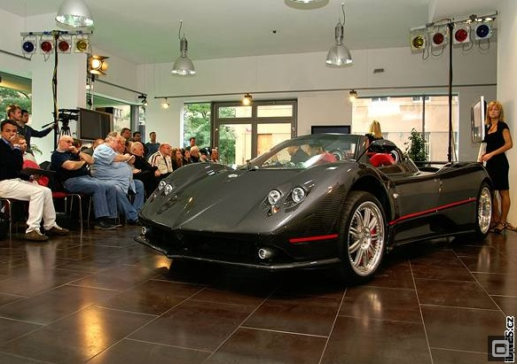

*Zdroj: DVOŘÁK, F.* Auto.idnes.cz *[online]. 3. 10. 2007 [cit. 2011-07-30]. Pagani: Stavitel nejrychlejších aut exkluzivně na iDNES.cz. Dostupné z WWW:* [*http://auto.idnes.cz/pagani-stavitel-nejrychlejsich-aut-exkluzivne-na-idnes-cz-pn7-/automoto.aspx?c=A070927_181559_automoto_fdv*](http://auto.idnes.cz/pagani-stavitel-nejrychlejsich-aut-exkluzivne-na-idnes-cz-pn7-/automoto.aspx?c=A070927_181559_automoto_fdv)*.*

Obrázek 9 Tisková konference u příležitosti otevření pražského showroomu značky Pagani

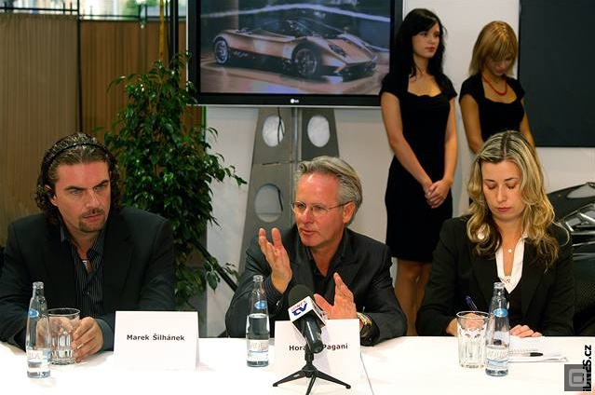

*Zdroj: DVOŘÁK, F.* Auto.idnes.cz *[online]. 3. 10. 2007 [cit. 2011-07-30]. Pagani: Stavitel nejrychlejších aut exkluzivně na iDNES.cz. Dostupné z WWW:* [*http://auto.idnes.cz/pagani-stavitel-nejrychlejsich-aut-exkluzivne-na-idnes-cz-pn7-/automoto.aspx?c=A070927_181559_automoto_fdv*](http://auto.idnes.cz/pagani-stavitel-nejrychlejsich-aut-exkluzivne-na-idnes-cz-pn7-/automoto.aspx?c=A070927_181559_automoto_fdv)*.*

#### Testy

Dalším významným nástrojem, typickým pro tento segment, je zapůjčování vozů novinářům k testování. Tento nástroj může značně ovlivnit komerční úspěch automobilu a je čtenáři (diváky) vnímán důvěryhodněji než publikace a materiály značky, jelikož pocity z vozu a jeho plusy a mínusy jim jsou sdělovány novinářem, který by měl být vždy objektivní. Stoprocentní objektivity se však nedá dosáhnout, neboť novinář je také „pouze člověk“ s určitými preferencemi, které se samozřejmě odrážejí v jeho hodnocení vozu. Stejně jako reklama, tak i testy těchto vozů se objevují zpravidla v časopisech zaměřených na dražší automobily, jichž v České republice vzhledem k malému trhu s luxusními vozy vychází překvapivé množství. Nejvýznamnějšími z nich jsou: Speed, Autocar, Top Gear, Top Cars, Evo a další. Vozy k testování zapůjčují především autorizovaní prodejci, u rozšířenějších značek s mnoha showroomy a velkým podílem na trhu (např. BMW, Mercedes Benz...) zajišťuje flotilu testovacích vozů zpravidla sama automobilka. Nevýhodou automobilky nebo prodejce zapůjčujícího vůz je, že pokud vůz v testu uspěje kladným hodnocením, zlepší to jeho image a potenciální prodeje nejen prodejci, jenž automobil zapůjčil, ale stejně tak i ostatním dealerům značky. V tomto mají opět výhodu exkluzivní dealeři značky pro český trh, jako např. společnost Infiniti, jelikož úspěch jejího vozu v testu přináší efekt jen jí (pokud nebereme v potaz neoficiální dovoz automobilů do ČR například z USA – tzv. šedý import). Zapůjčování vozidel novinářům není samozřejmě výhodné jen pro prodejce, ale pro obě strany. Jak již bylo řečeno výše, český trh s luxusními vozy je velmi malý a novináři často ocení jakoukoliv nabídku zápůjčky jednoduše proto, aby měli o čem psát. Oslovování a vyjednávání o zápůjčkách vozů je tedy oboustranné, neplatí zde jednoznačné pravidlo, že by vždy zápůjčky iniciovali prodejci, nebo naopak novináři. V zahraničí jsou dále běžné tzv. dlouhodobé testy, kde se novináři zaměřují na dlouhodobé soužití s vozem, jeho závady, provozní a servisní náklady apod. Tento typ testů se v českých časopisech objevuje téměř výhradně pouze v kategorii běžných vozů, a to především ze dvou důvodů. České redakce mají často omezený rozpočet a udržovat dlouhodobě v chodu už jen jeden vůz typu Aston Martin by pro ně mohlo být likvidační. Druhým a hlavním důvodem je to, že prodejci zpravidla nemají zájem dlouhodobě své testovací vozy zapůjčovat, jelikož ztráta hodnoty konkrétního vozu je v luxusním segmentu už po několika tisících kilometrech velmi významná a na českém trhu ani případný úspěch vozu v dlouhodobém testu nezajistí prodejci významný ekonomický efekt, narozdíl od zemí západní Evropy s vyšší životní úrovní, kde se tyto vozy prodávají v mnohonásobně větších objemecha úspěch vozu v tomto testu může značce zajistit ekonomický efekt významný. Například britská redakce časopisu Autocar mívá souběžně v dlouhodobých testech i tři sportovní či supersportovní vozy (Porsche, Ferrari apod.).

#### Firemní tiskoviny

Dalším významným nástrojem marketingové komunikace luxusních značek jsou jejich firemní tiskoviny. Tyto tiskoviny jsou zpravidla vydávány přímo automobilkou a následně doručeny prodejcům, pouze některé druhy tiskovin, např. akční ceníky, vydává sám prodejce. Nejčastěji využívanými formami tiskovin v segmentu luxusních a sportovních vozů jsou katalogy modelů značky, ať už zahrnující celou modelovou řadu, nebo zaměřené pouze na konkrétní model. Většina značek také vydává své lifestylové magazíny, které obsahují jak informace o samotné automobilce, jejích modelech, reportáže z probělých akcí atd., tak i články z ostatních odvětví tematicky souvisejícíchs luxusem, jako například cestování, gastonomie atd. Všechny tyto materiály jsou samozřejmě zpravidla k dostání přímo v showroomu, popřípadě si lze jejich doručení poštou objednat jak na internetových stánkách prodejce, tak telefonicky. Magazíny jsou samozřejmě zasílány stálým zákazníkům značky automaticky. Příklady firemních tiskovin jsou k nalezení v přílohách práce.

### Events

Dalším účinným a hojně využívaným nástrojem public relations jsou tzv. events – akce, události, zážitky zprostředkované prodejcem. Jak jsme si uvedli v teoretické části práce, obsah eventu by měl korespondovat s charakterem luxusního zboží, často se jedná o představování nových modelů značky spojené s neobyčejným zážitkem, jako například návštěva nějakého zámku, gastronomický zážitek apod. Jak již bylo řečeno výše, zákazníci jsou zpravidla kontaktováni a zváni na událost pomocí direct mailu, popř. jsou informace o eventech a možnost registrace uvedeny na internetových stánkách prodejce. U eventů bývá zpravidla zajištěn i doprovodný program pro děti a často také pro partnerky zákazníků. Jako příklad si zde můžeme uvést pozvánku prodejce vozů Infiniti k eventu na zámku Mcely, kde se rovněž nachází spa a wellness centrum, které zajišťuje doprovodný program pro doprovod v čase testovacích jízd s představovanými vozy. Pozvánka k eventu je rovněž k nalezení v přílohách práce.

Několik dní, týdnů po proběhnutí eventu je vhodné zákazníky kontaktovat a zjistit informace o jejich pocitech z akce a především pocitech z představované nabídky. Jak říká manžer autosalonu Lexus Praha, nejprve je nutné nechat zákazníky zážitek „strávit“ a následně evaluovat jeho úspěšnost. Kontaktování zákazníků probíhá telefonicky, díky čemuž může prodejce okamžitě reagovat na situaci, zákazníkovi dávat doplňující dotazy a stejně tak podávat i doplňující informace.

Špičkou v kategorii event marketingu v České republice je společnost Scuderia Praha, exkluzivní oficiální distributor vozů Ferrari a Maserati pro ČR. Eventy této společnosti jsou zpravidla pořádány za podpory samotné automobilky, díky čemuž je vždy zajištěn vynikající a neobyčejný program, nejdůležitější faktor event marketingu. Navíc eventy této společnosti nejsou zaměřeny pouze na zákazníky, ale část z nich je zaměřena na širokou veřejnost a často je jim věnována zvýšená mediální pozornost. Scuderia pravidelně pořádá pro zákazníky tzv. trackdays – jízdy na závodních okruzích v ČR a SR, na širokou veřejnost jsou zaměřeny eventy s názvem Ferrari Racing Days, jichž proběhlo již několik ročníků. Vždy se jedná o exkluzivní program (např. při jednom ročníku bylo v Praze uzavřeno několik ulic, ve kterých projížděla formule 1 apod.) za účasti současných pilotů formule 1 stáje Ferrari. Ferrari Racing Days se zúčastnili např. Rubens Barichello a Felipe Massa. Několik příkladů eventů společnosti lze nalézt v přílohách práce.

### Sponzoring

Sponzoring není mezi českými prodejci luxusních a sportovních vozů příliš rozšířen, je využíván spíše okrajově. Při výběru sponzorovaného subjektu je nutné zaměřit se na oblasti, kde je koncentrována cílová skupina zákazníků, či její významná část. Nejtypičtějšími oblastmi sponzoringu pro tento segment je tradičně charita (příspěvky nadacím atd.), nebo sportovní turnaje. Zpravidla se jedná o automobilové závody, nebo individuální sporty spojované s cílovou skupinou luxusního zboží (např. tenis, golf atd.) Tento sponzoring v sobě může nést i prvky event marketingu, jako příklad sponzoringusi zde můžeme uvést golfový turnaj Infiniti Czech National Pro-Am sponzorovaný značkou Infinitit. Např. konkrétně u tohoto turnaje byla možnost pro doprovod hráčů a diváky vyzkoušet si vozy značky Infiniti při testovací jízdě. Infiniti jako sponzor akce pak dále věnovalo soutěžní ceny jako vouchery na víkendové zapůjčení jejich vozů a jako hlavní cenu do soutěže „hole in one“ dokonce nový osobní automobil. Informace k turnaji z internetových stánek značky Infiniti jsou přiloženy v přílohách práce.

Jako příklad charitativní činnosti si můžeme uvést společnost Scuderia Praha zastupující značku Ferrari, jež dlouhodobě spolupracuje s nadací Taťány Kuchařové. Jedná se nejen o finanční dary, ale také o zprostředkování nevšedních zážitků lidem, kterým nadace pomáhá (v tomto konkrétním případě např. vstup do zákulisí akce Ferrari Racing Days, pořádané společností Scuderia Praha. Tisková zpráva uvádějící příklad spolupráce Scuderia Praha a Nadace Taťány Kuchařové je k nalezení v přílohách práce.

Tento výčet nástrojů public relations samozřejmě není kompletní, ale jsou v něm zmíněny veškeré PR aktivity českých prodejců luxusních a sportovních automobilů, se kterými jsem se setkal. Hlavními nástroji PR používanými prodejci jsou MPR, převážně firemní tiskoviny, a event marketing. Použití těchto i dalších nástrojů PR závisí samozřejmě i na velikosti společnosti, jejích prodejích, atd.

Okrajová značka typu Infiniti, která ročně prodá zlomek vozů proti konkurenčním zavedeným značkám typu BMW nebo Mercedes Benz (celosvětově, nejen v ČR) nemůže investovat, ani nemá, takové prostředky, jaké do budování image značky a vztahu se zákazníky vkládají její konkurenti.

## Internetový marketing

Klíčovým nástrojem marketingové komunikace luxusních a sportovních vozů jsou internetové stránky prodejců. Internet se stává v tomto segmentu hlavním komunikačním médiem, a proto není jediná společnost, která by neměla kvalitně zhotovené webové stránky. Stránky všech sledovaných prodejců jsou velmi kvalitně graficky zpracované a snaží se nejen barvami, ale celkovým vizuálním zpracováním přiblížit charakteru značky. Stránky zpravidla obsahují výše uvedené informace jako novinky, tiskové zprávy, informace o událostech a akcích atd., ale hlavně se zaměřují na informování zákazníka o jednotlivých modelech značky. Možnost objednání katalogů či smluvení předváděcí jízdy jsme si uváděli již výše. Nejvýznamnější funkcí internetových stránek je tzv. konfigurátor, ve kterém si může zákazník vybrat svůj vůz „od A do Z“, prohlédnout si barevná provedení, druhy čalounění interiéru, zvolit si motorizaci, příplatkovou výbavu a všechny další náležitosti, jako způsob financování atd., dále si kompletní konfiguraci vozu může vytisknout a na základě této konfigurace si vůz u dealera objednat. Na stánkách lze také často nalézt kategorii e-shop s oficiálním merchandisingem značky. Jedná se však pouze o okrajovou záležitost a tyto „reklamní předměty“ většinou nakupují lidé, kteří si automobil této značky nemohou dovolit.

## Shrnutí

Jak již bylo řečeno několikrát v průběhu práce, nelze nalézt jeden „nejlepší“ univerzální komunikační mix, ale je nutné tento proces neustále sledovat a systematicky kombinovat nástroje účinné pro konkrétní potřebu. V obecné rovině platí, že nejčastějšími nástroji marketingové komunikace českých prodejců luxusních a sportovních vozů jsou v první řadě direct marketing a s tím související CRM, internetový marketing, public relations (zastoupené především formou MPR, firemních tiskovina a event marketingu) a dále reklama (především internetová a tištěná)Správná kombinace těchto nástrojů je pro komerční úspěch prodejce nezbytná. Při plánování komunikačního mixu je nutné uvážit řadu faktorů, jako např. výše zmíněné sezónní odchylky v prodeji těchto vozů, ale i samotnou skladbu prodaných kusů vozů napříč modelovým spektrem značky. Jak již bylo řečeno v teoretické části práce, tyto informace slouží například i k upravování cenové politiky atd.

V České republice se těší oblibě vozy kategorie SUV, což dokládá fakt, že u nových japonských luxusních značek na našem trhu – Infiniti a Lexus – jež mají obě nízký počet modelových řad, tvoří prodeje jejich modelů SUV zhruba 40% (Infiniti FX) a dokonce 50% (Lexus RX) objemu jejich celkového prodeje, aniž by tyto modely byly více propagovány než ostatní modely značky.

V celém textu se hovoří jako o předmětu marketingové komunikace o produktu, ale předmětem mohou být také konkrétní služby nabízené prodejcem. Jedná se samozřejmě jak o ponákupní servis a jinou údržbu vozidla, tak také např. v této kategorii rozšířené řidičské kurzy zákazníků pořádané přímo automobilkou atd.

## Návrh marketingové komunikace

V závěru práce bychom se měli na základě zjištěných skutečností pokusit navrhnout vhodný komunikační mix pro fiktivní showroom luxusních automobilů. Jedná se o čerstvě rebrandovaný showroom s autorizovaným zastoupením několika malosériových britských výrobců sportovních vozů a naším cílem je informovat veřejnost o rebrandingu prodejny, rozšíření nabídky vozů a dále zvýšit objem prodaných vozů v předvánočním období. Pro tuto příležitost bychom měli použít jak reklamní nástroje, tak i nástroje PR a direct marketing.

Pro situaci showroomu je samozřejmě vhodné zvolit imageovou reklamu, jak v tisku – motoristické časopisy (Speed, Top Gear, Evo), tak i na internetu formou bannerů na spřátelených webech. S ohledem na rozpočet kampaně by bylo vhodné zvážit také zapojení televizní reklamy na programu Prima COOL ve vysílacím čase automobilových pořadů Top Gear a Fifth Gear.

Jak jsme si uvedli výše, pro segment luxusních a sportovních vozů se jeví jako účinnější způsob zvyšování povědomí a zlepšování image firmy aktivity public relations. Při příležitosti rebrandingu prodejny by bylo vhodné uspořádat tiskovou konferenci, nejlépe i za účasti představitelů prodávaných značek, na kterou bychom pozvali novináře z českých automobilových magazínů. Nezúčastněným novinářům by byla zaslána tisková zpráva informující o výše uvedených novinkách v našem showroomu.

Za účelem představení nových vozů zákazníkům bychom uspořádali event se zkušebními jízdami v prodávaných vozech. S ohledem na cílovou skupinu a na fakt, že prodáváme britské vozy a k Británii, obzvláště k vyšší vrstvě, neodmyslitelně patří golf, bychom mohli například uspořádat event v nějakém z golfových resortů a program se zkušebními jízdami doplnit golfovým turnajem pro zákazníky, popř. výukou základů golfu pro začátečníky. Při výběru golf resortu je důležité uvážit jeho polohu, jelikož charakter testovací trasy má významný vliv na zákazníkův požitek z projížďky. S charakterem britských vozů rozhodně koresponduje lépe projížďka venkovskou krajinou, než v hustém provozu či popojíždění v dopravní zácpě na okraji Prahy. Jelikož je zkušební jízda ve voze jedinečným nástrojem k přesvědčení zákazníka ke koupi, je i zdánlivá maličkost jako naplánování trasy nebo alespoň zvolení vhodné lokace pro prezentaci automobilů významným kritériem.

Jako klíčový nástroj marketingové komunikace bychom samozřejmě využili direct mail. Pomocí direct mailu bychom zákazníky pozvali na výše uvedený event, ale také bychom jim poslali informace o novinkách v našem showroomu, tiskové materiály k nově nabízeným automobilům a pozvánku k návštěvě našeho rekonstruovaného showroomu. Pozvánka k eventu by měla obsahovat telefonický kontakt na osobu, u které by zákazník potvrdil účast, popř. získal doplňující informace.

Všechny tyto informace o novinkách a rekonstrukci našeho showroomu bychom samozřejmě měli uveřejnit na našich internetových stránkách, popř. rovnou změnit jejich design, aby korespondoval s novými vizuálními znaky společnosti.

Jako autorizovaný prodejce bychom v marketingové komunikaci vozů využívali samozřejmě materiály jako katalogy a magazíny vydávané přímo automobilkou, pouze v rámci akčních cen vybraných vozů bychom museli vytisknout vlastní ceníky.

# Závěr

V práci jsme si popsali nástroje marketingové komunikace běžně užívané českými prodejci luxusních a sportovních vozů. Uvedli jsme si význam a použití jednotlivých nástrojů a zhodnotili jejich důležitost ve vhodném komunikačním mixu pro prodej segmentu luxusních a sportovních vozů. Nejvýznamnějším nástrojem pro komunikaci s cílovou skupinou je v tomto segmentu direct marketing, soustřeďující se pouze na relevantní skupinu veřejnosti a komunikaci se zákazníky individuálním přístupem. Jak jsme si uvedli výše, pro luxusní značku je vhodnější podporovat její image, charakter, loajalitu zákazníků atd. formou public relations, spíše než reklamy. Jednotlivým PR aktivitám a formám reklamy jsme se věnovali výše, na tomto místě pouze zmíníme, že při aplikaci těchto nástrojů je nutné nejprve nutné stanovit si cíle, kterých se prodejce snaží dosáhnout a použít k tomu jejich vhodnou kombinaci. Po proběhnutí kampaně je nutné zhodnotit, zda kampaň přinesla očekávaný efekt a dále získaných informací využít při úpravách komunikačního mixu. Marketingová komunikace autorizovaných prodejců luxusních a sportovních vozů v České republice se ve využití jednotlivých nástrojů většinou shoduje, překvapivé je, že např. product placement, nepříliš nákladná forma zobrazení produktu ve vysílání, není českými prodejci využíván v hojnější míře.

Závěr bude ve finální verzi práce doplněn.

# Literatura

**Primární zdroje**

Informační a propagační tiskové materiály značek Aston Martin, Bentley, Infiniti, Jaguar, Lexus, Porsche

**Monografie**

PŘIKRYLOVÁ, J., JAHODOVÁ, H. *Moderní marketingová komunikace.* 1.vyd. Praha: Grada Publishing, 2010. 320 s. ISBN 978-80-247-3622-8.

JAKUBÍKOVÁ, D. *Strategický marketing: Strategie a trendy.* 1. vyd. Praha: Grada Publishing, 2008. 272 s. ISBN 978-80-247-2690-8.

KOTLER, P., ARMSTRONG, G. *Marketing.* 1. vyd. Praha: Grada Publishing, 2004. 856 s. ISBN 80-247-0513-3.

KOTLER, P. et al. *Moderní marketing.* 1. vyd. Praha: Grada Publishing, 2007. 1048 s. ISBN 978-80-247-1545-2

HEALEY, M. *Co je branding?*. 1. vyd. Praha: Slovart, 2008. 256 s. ISBN 978-80-7391-167-6.

KOUDELKA, J., VÁVRA, O. *Marketing: Principy a nástroje.* 1. vyd. Praha: VŠEM, 2007. 257 s. ISBN 978-80-86730-19-6.

STUCHLÍK, J., ČICHOVSKÝ, L. *Reklama a Public Relations.* 1. vyd. Praha: VŠEM, 2010. 265 s. ISBN 978-80-86730-64-8.

**Odborné knihy a časopisy**

AUTOCAR. (25/2010). Praha: Stratosféra. 50 str. ISSN 1803-2273.

SPEED. (06/2011). Praha: Stratosféra. 98 str. ISSN 1212-4583.

**Internetové zdroje**

AUTO.IDNES: *Pagani: Stavitel nejrychlejších aut exkluzivně na iDNES.cz [online]*. Praha : AUTO.IDNES, 2007 [cit. 2011-07-30]. Dostupné z WWW: <http://auto.idnes.cz/pagani-stavitel-nejrychlejsich-aut-exkluzivne-na-idnes-cz-pn7-/automoto.aspx?c=A070927_181559_automoto_fdv>

MATHER: *Studie Češi a luxusní značky.* Praha : MATHER, 2010 [cit. 2011-07-30]. Dostupné z WWW: <http://www.advertures.cz/system/documents/10/original/Studie_Mather_luxusni_znacky_FIN.pdf>

SCUDERIA PRAHA: *Felipe Massa otevřel nový Showroom v Praze*. Praha: Scuderia Praha, 2010 [cit. 2011-07-30]. Dostupné z WWW: <http://www.dealer.ferrari.com/scuderiapraha/news-events-details.php?id=112961>

INFINITI: *Infiniti Czech National Pro-Am 2009.* Praha: Infiniti Cars, 2009 [cit. 2011-07-30]. Dostupné z WWW: < http://www.infiniticars.cz/dealers/prague/news-and-events.html>

INFINITI: *Sváteční den s Infiniti na Chateau Mcely*. Praha: Infiniti Cars, 2009 [cit. 2011-07-30]. Dostupné z WWW: <http://www.infiniticars.cz/dealers/prague/news-and-events.html>

LAMBORGHINI PRAHA: *Tisková zpráva Lamborghini Murcielago SV.* Praha: Lamborghini Praha, 2009 [cit. 2011-07-30]. Dostupné z WWW: <http://www.lamborghini-praha.com/shownews.php?lang=cs&id_rec=138&curr_page=3>

CZECHFERRARI:2011 [cit. 2011-07-30]. Dostupné z WWW: <http://www.czechferrari.cz>

CZECHEXOTICS: 2011 [cit. 2011-07-30]. Dostupné z WWW: <http://www.czechexotics.com>

Přílohy

Přílohy práce budou doplněny.

1. KOUDELKA, J., VÁVRA, O. (2007) *Marketing: Principy a nástroje.* Praha: VŠEM, str. 200.
2. PŘIKRYLOVÁ, J., JAHODOVÁ, H. (2010). *Moderní marketingová komunikace.* Praha: Grada Publishing, str. 88.
3. JAKUBÍKOVÁ, D. (2008). *Strategický marketing: Strategie a trendy.* Praha: Grada Publishing, str. 261.
4. KOTLER, P. et al. (2007). *Moderní marketing.* Praha: Grada Publishing, str. 889.
5. PŘIKRYLOVÁ, J., JAHODOVÁ, H. (2010). *Moderní marketingová komunikace.* Praha: Grada Publishing, str. 111.
6. PŘIKRYLOVÁ, J., JAHODOVÁ, H. (2010). *Moderní marketingová komunikace.* Praha: Grada Publishing, str. 111.
7. KOTLER, P. et al. (2007). *Moderní marketing.* Praha: Grada Publishing, str. 549.
8. KOTLER, P., ARMSTRONG, G. (2004). *Marketing.* Praha: Grada Publishing, str. 396.
9. KOTLER, P., ARMSTRONG, G. (2004). *Marketing.* Praha: Grada Publishing, str. 398.
10. KOTLER, P. et al. (2007). *Moderní marketing.* Praha: Grada Publishing, str. 643.
11. HEALEY, M. (2008). *Co je branding?.* Praha: Slovart, str. 8.
12. HEALEY, M. (2008). *Co je branding?.* Praha: Slovart, str. 10.